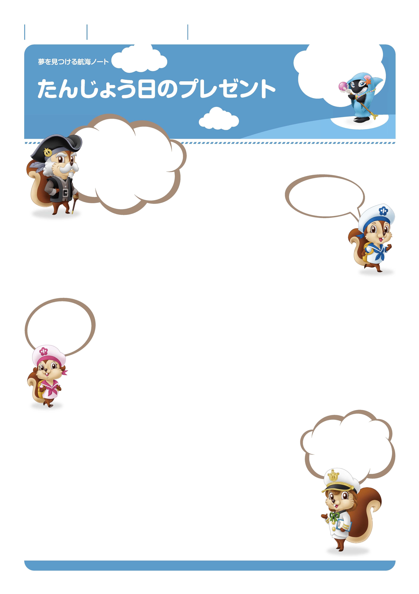
がつ にち
なまえ

2
No.15
すすんではたらこう。
なぜせんちょうを
つづけているかって。
こうかいをおえたときの
まんぞくかんを
もういちど
あじわいたいと思うからだよ。
ねん くみ ばん
ぼくなら
「たいへんそうだ。」って
思うかな。きみは。
---------------------------------------------------------------------------------------------------------------------------------------------------------------------------------------------------------------------------------------------
-
---------------------------------------------------------------------------------------------------------------------------------------------------------------------------------------------------------------------------------------------
-
がっこうやいえでがんばってしごとをさいごまでやりとげたとき、
どんな気もちになりましたか。
---------------------------------------------------------------------------------------------------------------------------------------------------------------------------------------------------------------------------------------------
-
---------------------------------------------------------------------------------------------------------------------------------------------------------------------------------------------------------------------------------------------
-
---------------------------------------------------------------------------------------------------------------------------------------------------------------------------------------------------------------------------------------------
-
---------------------------------------------------------------------------------------------------------------------------------------------------------------------------------------------------------------------------------------------
-
お母さんに「おたんじょう日のプレゼント、ありがとう。」と言われたとき、
「ぼく」はどんな気もちだったのでしょう。
---------------------------------------------------------------------------------------------------------------------------------------------------------------------------------------------------------------------------------------------
-
---------------------------------------------------------------------------------------------------------------------------------------------------------------------------------------------------------------------------------------------
-
とてもつかれてやめたくなったとき、「ぼく」はどんな気もちだったのでしょう。

どろだらけのくつを見たとき、「ぼく」はどんな気もちだったのでしょう。
わたしなら、
「またがんばろう。」
って思うかな。
あなたは。
先生にも、
しごとをさいごまで
やりとげたときの
気もちを聞いてみましょう。

ゆめ
み
こうかい

